بسم الله الرحمن الرحیم

ندای زینب (س)

گاهنامه اجتماعی فرهنگی پژوهشی / سال 1396/ شماره 18 / خرداد 96 / رمضان 1438 ق

صاحب امتیاز: مدرسه علمیه حضرت زینب (س)
مدیر مسئول: خانم زینب حمید
سردبیر: راهله اشرفی
هیئت تحریریه: مریم بهمئی ، صدیقه فارسیمدان ، مریم ربیعی ، سحر کرمی.
صفحه آرائی:راهله اشرفی

نشانی:خوزستان-شهرستان امیدیه-روبروی بازارمهاجرین-جنب رستوران تشریفات
صندوق پستی: 83457-63731
تلفن: 52620330-061

فهرست مطالب

موضوعات صفحات
مناجات نامه........................................................................................................................................................................................4

از خونین شهر تا خرم شهر..............................................................................................................................................................5

چهارم خرداد روزمقاومت دزفول ..................................................................................................................................................7

14 خرداد سالگرد ارتحال امام خمینی (ره)..................................................................................................................................8

دهم رمضان وفات حضرت خدیجه (س)........................................................................................................................................10

نیمه رمضان المبارک ، میلاد کریم اهل البیت(ع).........................................................................................................................11

شعر شهادت....................................................................................................................................................................................12

شهادت حضرت علی (علیه السلام )..............................................................................................................................................13

اعمال شب های قدر.........................................................................................................................................................................14

31 خرداد شهادت دکتر چمران.......................................................................................................................................................15

روز قدس...........................................................................................................................................................................................16
(( مناجات نامه ))

شده ام به بند غفلت اسیر،هستم از فرط عصیان سر به زیر
به حقّ حضرت نعم الامیر،اجرنا من النّار ِ یا مجیر
اجرنا من النّار ِ یا مجیر...
رمضان ماه ِ باران ِ رحمت،رمضان ماه ِ خوب ِ مغفرت
یا رب به حقّ قرآن و عترت،نگاهی کن به این عبد فقیر
اجرنا من النّار ِ یا مجیر...
ای خدا هستم رو سیاه ِ تو،آمدم در ظلّ ِ پناه ِ تو
از عطر نسیم نگاه تو،بگیرد جان بوی مُشک و عبیر
اجرنا من النّار ِ یا مجیر...
از ازل بر لطف ِ تو دل بستم،مهربان به راه ِ تو نشستم
اگرچه غرق گناهم،هستم ،عاشق آن محبوب ِ بی نظیر
اجرنا من النّار ِ یا مجیر...
الهی حقّ گلهای پرپر،به حقّ شهید ِ گشته بی سر
حسین آن نور ِ چشم ِ پیغمبر،آن که شد بر تنش کفن حصیر
اجرنا من النّار ِ یا مجیر...

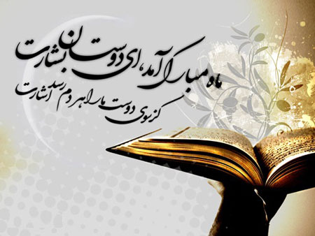

از خونین شهر تا ........ خرّم شهر
(( فتح خرمشهر ، فتح خاک نیست ، فتح ارزشهای اسلامی است. خرّمشهر شهر لاله های خونین است. خرمشهر را خدا آزاد کرد.)) امام خمینی (ره)

در خیال خرمشهر که کنار کارون آرام نشسته بود، هیچ صدای خمپاره ای نبود. نخلستان هایش صدای چرخ های تانک را تا آن روز نشنیده بود، تا شهریور ماه ۵۹ که خرمشهر، خونین شهر شد. پس از گذشت روزهای تاریک و پر دود اسارت، در سوم خرداد ۱۳۶۱ شهر از اشغال درآمد. خرمشهر نخل های سوخته، نخل های بی سر!!!
فتح خرمشهر (سوم خرداد ۱۳۶۱) در تاریخ جنگ ایران و عراق از اهمیت ویژه‌ای برخوردار است. خبر آزادی خرمشهر آن چنان شگفت‌آور بود که در سراسر میهن اسلامی ما مردم را به وجد آورد. با اعلام خبر فتح خرمشهر مردم ایران بسان خانواده‌ای بزرگ که فرزند از دست رفته خود را باز یافته است اشکهای شادی و شعف خود را نثار روح شهدای حماسه‌آفرین صحنه‌های. بردن به عظمت این نبرد کردند. کافی است بدانیم که نیروهای متجاوز عراق پیش از نبرد سرنوشت ساز رزمندگان ما برای آزادی خرمشهر در اطلاعیه‌ای به نیروهای خود دستور داده بودند که دفاع از خرمشهر را به منزله دفاع از بصره، بغداد و تمام شهرهای عراق محسوب دارند. همچنین تجهیزات و امکانات دفاعی دشمن در این منطقه نشان می‌داد که عراق خرمشهر را به عنوان نماد پیروزی خود در جنگ به حساب آورده و قصد داشته است به هر قیمت،‌ این شهر را در تصرف نیروهای خویش نگهدارد.

هنگامی که مرحله اول و دوم عملیات بیت‌المقدس به پایان رسید و رزمندگان ما در اطراف خرمشهر مستقرشدند، رادیوی رژیم بعثی، می‌کوشید در تبلیغات کاذب خود، حضور نیروهای عراق را در خرمشهر به رخ بکشد تا توجیهی برای ترمیم روحیه نیروهای شکست خورده و رو به هزیمت عراق باشد. فتح خرمشهر در زمانی کمتر از ۲۴ ساعت، موجب شد که بخش قابل توجهی از نیروهای مهاجم عراقی به اسارت نیروهای جمهوری اسلامی ایران درآیند.
نبرد بزرگ، سرنوشت‌ساز و غرورآفرین بیت ‌المقدس که برای رها سازی خرمشهر از سلطه‌ نیروهای مهاجم عراقی انجام شد، از دهم اردیبهشت ماه تا چهارم خرداد ما ۱۳۶۰ به طول انجامید. این نبرد حماسی علاوه بر پایان بخشیدن به ۱۹ ماه اشغال بخشی از حساس‌ترین مناطق خوزستان و آزادسازی خرمشهر، ضربه‌ای سهمگین و کمرشکن به توان رزمی و جنگ طلبی‌های دشمن مهاجم وارد ساخت.
کوتاه سخن اینکه عملیات بیت‌المقدس به عنوان برجسته‌ترین عملیات پدآفندی نیروهای مسلح جمهوری اسلامی ایران در تاریخ نظامی ۸ سال دفاع مقدس ثبت شده است.
اگر امروز در هر شهر و روستا به گلزار شهیدان گذر کنیم و تاریخ نقش بسته بر سنگرها را مرور کنیم، خواهیم دید که مجموعه شهیدان سوم خرداد ۱۳۶۰ الگویی کوچک از ملت مقاوم ایران است که چونان سپهری پر ستاره می درخشد. شادیهای به یاد ماندنی خودجوش و سراسری پس از آزادسازی خرمشهر نیز برگ دیگری از این حماسه ملی بود و نشان داد که مردم سراسر اقطار و بلاد ایران اعم از آن که هرگز خرمشهر را به چشم دیده باشند یا نه چگونه از شنیدن خبر این پیروزی ساعتها به دست افشانی و پایکوبی پرداختند وهزیمت دشمن اشغالگر را از خاک میهن جشن گرفتند.
سوم خرداد یک حماسه ملی است؛ اگر حضور ملت در صحنه جبهه های دفاع نبود، نه حماسه آن پیروزی تحقق می یافت و نه حماسه حضور مردم در جشن پس از پیروزی. لذا به حق می توان گفت پاسداشت فتح خرمشهر در گرو پاسداشت حضور مردمی در همه صحنه هاست.
منبع : پرشین بلاگ

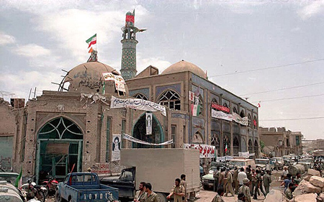

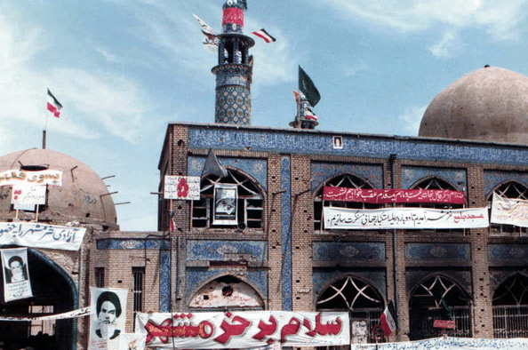
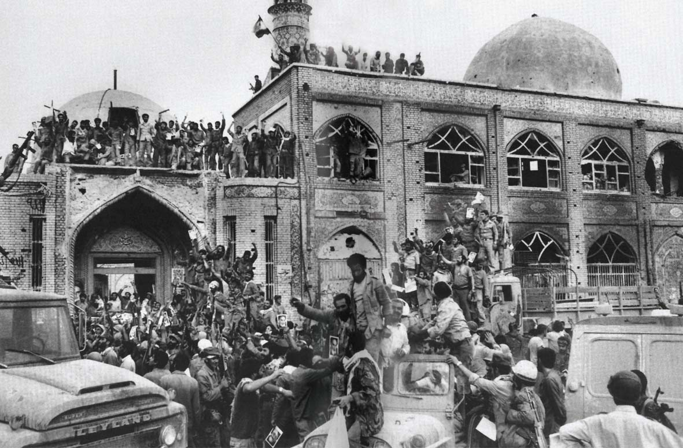

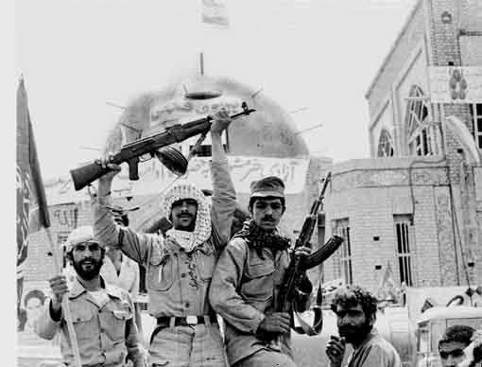
(( چهارم خرداد ؛ روز مقاومت مردم دزفول ))

چهارم خرداد سالروز مقاومت جانانه مردم قهرمان دزفول در برابر موشک باران عراق در جنگ تحمیلی، موجب شد این تاریخ به نام روز ملی مقاومت و پایداری در تقویم رسمی کشور ثبت و این شهر به عنوان پایتخت مقاومت ایران نامگذاری شود.
مردم شهید پرور دزفول در مدت هشت سال دفاع مقدس با وجود اصابت موشک های بی شمار بر پیکره شهر، همزمان بخش های تخریب شده را بازسازی می کردند و اراده رژیم بعثی در خالی کردن شهر و درهم کوبیدن آن را به یکی از آرزوهای دست نیافتنی متجاوزان مبدل کردند.
در این مدت علیرغم موج تبلیغی و تهدیدات گسترده رژیم بعث عراق و بلندگوهای شبانه روزی حامیان آنان، اهالی دزفول هرگز تسلیم ‌نشدند و هر هفته همراه رزمندگان به امامت آیت الله قاضی، نماز جمعه را در این شهراقامه می‌ کردند.
در دوران دفاع مقدس 176 موشک، 2 هزار و 500گلوله توپ و 331 راکت هواپیما به دزفول اصابت کرد و بیش از 19 هزار واحد مسکونی و تجاری در این شهر تخریب شد..
دشمن بعثی 2 لشکر از 6 لشکری که برای حمله به خاک میهنمان آماده کرده بود، مامور فتح دزفول کرد تا خوزستان را دور بزند و درنهایت این استان را به تصرف خود درآورد و اگر مقاومت مردم دزفول نبود، خوزستان سقوط می کرد، عملیات فتح المبین وجود نداشت و مقدمه آزاد سازی خرمشهر فراهم نمی شد.
دزفول در مقاومت قهرمانانه اش 2 هزار و 610 شهید تقدیم اسلام و انقلاب کرد که از این تعداد 250 شهید از سه روز تا 10 سال داشتند.
به پاس مقاومت عزتمندانه این شهر در سال 1365 دولت دزفول را به عنوان شهر نمونه معرفی کرد و لوح زرین آن در یکی از میدان های شهر نصب شد.
امام خمینی (ره) در پنجم اردیبهشت سال 62 در پیامی به مردم دزفول فرمودند: شما دزفولی ها امتحان دادید و از این امتحان خوب بیرون آمدید، شما دِین خود را به اسلام ادا کردید.
حضرت آیت‌الله خامنه‌ای (مد ظله العالی) رهبر معظم
در دیدار مسئولان و دست‌اندرکاران اردوهای راهیان نور کشور در خصوص مقاومت و پایداری مردم دزفول در دوران دفاع مقدس فرمودند: « اینکه مرحوم قاضی در دزفول ماند و موجب شد که مردم در دزفول بمانند و با این همه موشکی که به دزفول زدند، دزفول تخلیه نشود، راز آن اینجا است ، چون اگر دزفول از سکنه خالی می شد، گرفتن آن آسان بود.»
حجت الاسلام و المسلمین قاضی دزفولی امام جمعه دزفول و فرزند امام جمعه فقید این شهرستان با تاکید بر نقش ارزشمند مقاومت مردم دزفول می گوید: اگر مردم شهر را تخلیه می کردند، بدون شک کل خوزستان سقوط می کرد.
منبع : بنیاد نخبگان استان فارس

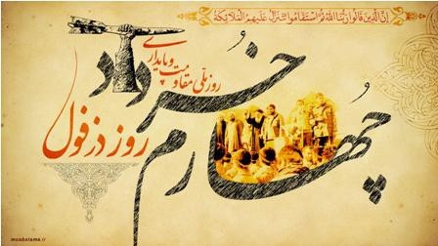
14 خرداد ؛ سالگرد ارتحال معمار کبیر انقلاب اسلامی تسلیت باد

حضرت امام خمینی و بنیان گذار جمهوری اسلامی در 14 خرداد ماه 1368 در طهران رحلت نمودند.
ایشان پس از یک دوره کوتاه بیماری و پس از یک جراحی در بیمارستان بقیه الله دار فانی را وداع نمود. حضرت امام پس از در گذشت حضرت آیت الله بروجردی به مخالفت با سیاست های طاغوت برخاست و در قیام 15 خرداد 1342 دستگیر و روانه طهران و زندانی گردید، پس از مدتی آزاد و به شهر مقدس قم مراجعت نمود. در قضیه تصویب کاپیتولاسیون)مصونیت مجرمین آمریکائی در ایران) با سخنرانی مهم و آتشین در مسجد اعظم قم دستگیر و به ترکیه و سپس به عراق تبعید گردید.
ایشان در سال های اقامت در عراق همچنان رهبری مبارزه با رژیم پهلوی را به عهده داشته و در سال 1357 با هماهنگی رژیم پهلوی به رژیم بعث عراق، ایشان ناگزیر از خروج از عراق شده و با عزیمت به پاریس مبارزه و انقلاب امام را وارد مرحله اساسی نمود.
با اقامت حضرت امام در پاریس و انعکاس سخنان و نقطه نظرات ایشان در رسانه های غربی رژیم پهلوی در ضعف و انزوا قرار گرفته و با رهبری هوشمندانه و دقیق ایشان انقلاب اسلامی مردم ایران با خروج شاه و خانواده سلطنتی از ایران به روزهای اوج خود نزدیک گردید.
با مراجعت رهبر فقید ایران در 12 بهمن 1357 و هدایت انقلاب از نزدیک، صبح پیروزی در 22 بهمن ماه 1357 دمید و مردم ایران شاهد پیروزی را در آغوش گرفته بود.
با انحلال رژیم سلطنتی و پایان حکومت 57 ساله و ستمکارانه پهلوی، حضرت امام جمهوری اسلامی ایران را با آرای قاطع مردم بنیان نهاد. از 22 بهمن 1357 تا 14 خرداد 1368 حضرت امام همچنان رهبری انقلاب را به دوش کشیده و انقلاب و کشور را در حوادث خطرناکی و توطئه های گوناگون و جنگ 8 ساله تحمیلی عراق و تحریم ها به سلامت و به خوبی رهبری نمودند.
ایشان در روز 14 خرداد ماه 1368 به ملکوت اعلی شتافت.
پس از رحلت ایشان حضرت آیت الله خامنه ای ( مد ظله العالی) ؛ رهبری انقلاب اسلامی را به عهده گرفتند و تا اکنون که نزدیک به 40 سال از پیروزی انقلاب اسلامی می گذرد ؛ همچنان با هدایت های بخردانه خویش این جامعه را به سر مقصود خود هدایت می کنند.
(( اللّهَمّ احفُظ إمامنا الخامِنه ای ))
منبع: شبکه ملی مدارس (رشد)

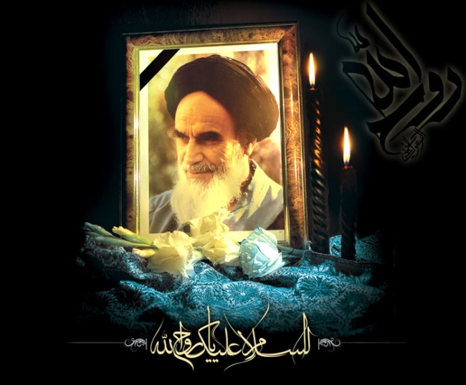

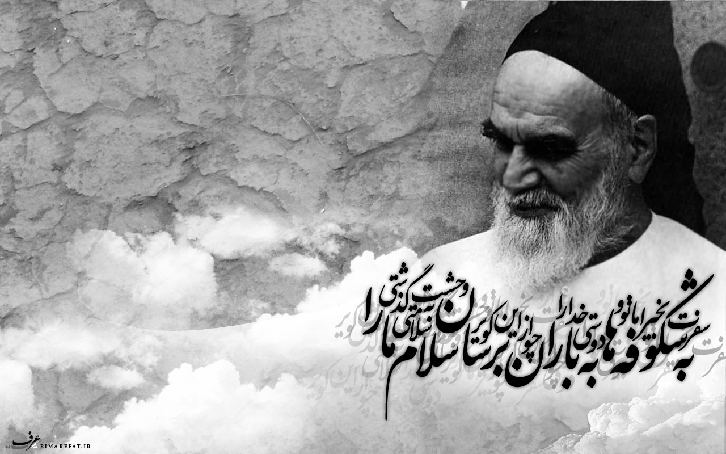

هرگزم نقش تو از لوح و دل و جان نرود

آن چنان مهر توام در دل و جان جای گرفت

هرگز از یاد من آن سرو خرامان نرود

که اگر سر برود از دل و از جان نرود

« دهم رمضان ؛ وفات حضرت خدیجه (س) »
خديجه كبري(س) در چهل سالگي با امين قريش، حضرت محمد(ص) كه در سنّ بيست و پنج سالگي بود ازدواج كرد و زندگي شرافتمندانه و اصيلي را پايه ريزي كردند، كه در تاريخ بشريت بي همتا و بي مانند است.
خديجه كبري(س) به پيامبر(ص) عشق و علاقه ويژه اي داشت و هنگامي كه آن حضرت مبعوث به رسالت شد، تمام توان و دارايي هاي خويش را در اختيار آن حضرت گذاشت، تا در راه اسلام و باروري آن هزينه كند.
وي تا زنده بود، در تمام صحنه ها يار و ياور رسول خدا(ص) و موجب تسلي قلب شريف آن حضرت بود و در روزگار سخت تبعيد در شعب ابي طالب، هيچ گاه آن حضرت را تنها نگذاشت و با تمام وجود از وي پشتيباني و نگهباني مي كرد.
سرانجام اين بانوي فداكار، پس از يك عمر تلاش و كوشش و 25 سال خدمت به رسول گرامي(ص) و دين مبين اسلام، پس از بازگشت از محاصره قريش در شعب ابي طالب به مكه معظمه، در دهم رمضان سال دهم بعثت، جان به جان آفرينان تسليم و روح مطهرش به اعلي عليين عروج نمود.
پيامبراكرم(ص) در مدت كوتاهي، دو يار و پشتيبان خويش، يعني عمويش ابوطالب و پس از وي، خديجه كبري(س) را از دست داد و از اين باب، بسيار اندوهگين و ماتم زده بودو روزگار سختي را پشت سر مي گذاشت. به همين جهت، آن سال را "عام الحزن" (سال اندوه) ناميدند.
پيامبراكرم(ص) در شأن همسرش خديجه(س) فرمود: «سوگند به خدا، پروردگار كسي را بهتر از خديجه نصيبم نکرد. در حالي كه مردم تكذيبم مي كردند، او مرا تصديق كرد؛ در حالي كه مردم محرومم كرده بودند، او با دارايي هاي خود با من مساوات كرد و خداوند از او به من فرزنداني عطا كرد، كه از ساير همسرانم چنين موهبتي نصيبم نشد.

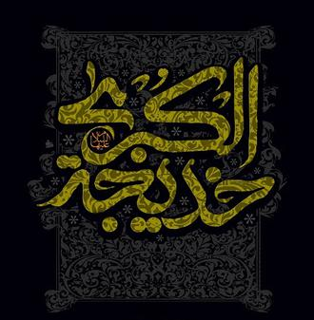
مادر مرو که فاطمه ات زار و مضطر است
هجر تو قاتل منِ غمدیده دختر است
غصه مخور به حال پدر چونکه بعد تو
زهرای کوچک تو برایش همچو مادر است

منبع : www.karime.net
نیمه رمضان المبارک ، میلاد کریم اهل البیت (ع) بر جهانیان مبارک باد

چون فاطمه(س)فرزندش حسن را به دنیا آورد، به پدرش على(ع) عرض كرد: نامى براى او بگذار، على(ع)فرمود: من چنان نیستم كه در مورد نامگذارى او به رسول خدا پیشى گرفته و سبقت جویم. در این وقت رسول خدا(ص)بیامد، و آن كودك را در پارچه زردى پیچیده، به نزد آن حضرت بردند.حضرت فرمود: مگر من به شما نگفته بودم كه او را در پارچه زردنپیچید؟سپس آن پارچه را به كنارى افكند و پارچه سفیدى گرفته و كودك را در آن پیچید، آنگاه رو به على(ع)كرده فرمود: آیا او را نامگذارى كرده ‏اى؟
عرض كرد: من در نامگذارى وى به شما پیشى نمى‏گیرم.
رسول خدا(ص)فرمود: من هم در نامگذارى وى بر خدا سبقت نمى‏جویم!
در این وقت‏خداى تبارك و تعالى به جبرئیل وحى فرمود كه براى محمد(ص) پسرى متولد شده، به نزد وى برو و سلامش برسان و تبریك و تهنیت گوى و به وى بگو: براستى كه على نزد تو به منزله هارون است از موسى، پس او را به نام پسر هارون نام بنه!
جبرئیل از آسمان فرود آمد و از سوى خداى تبارک تو تهنیت گفت و سپس اظهار داشت وتعالی به را مرامامور كرده كه او را به نام پسر هارون نام بگذارى. رسول خدا(ص)پرسید: نام پسر هارون چیست؟عرض كرد: «شبر».فرمود: زبان من عربى است؟ عرض كرد: نامش را«حسن‏»بگذار، و رسول خدا(ص)او را حسن نامید.
منبع : سایت بیتوته

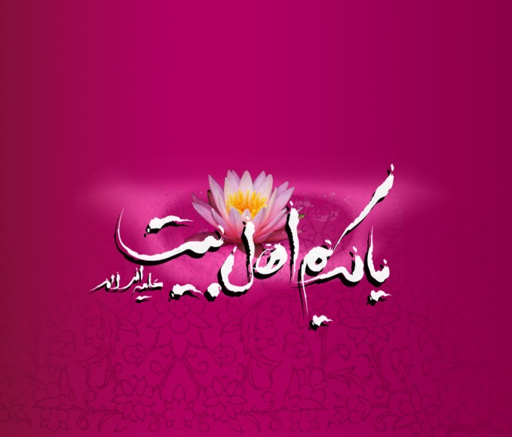

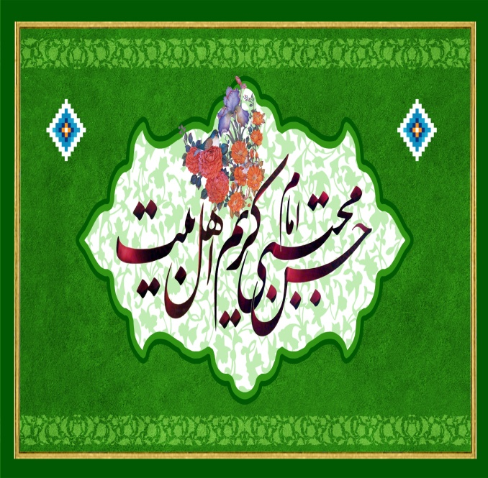
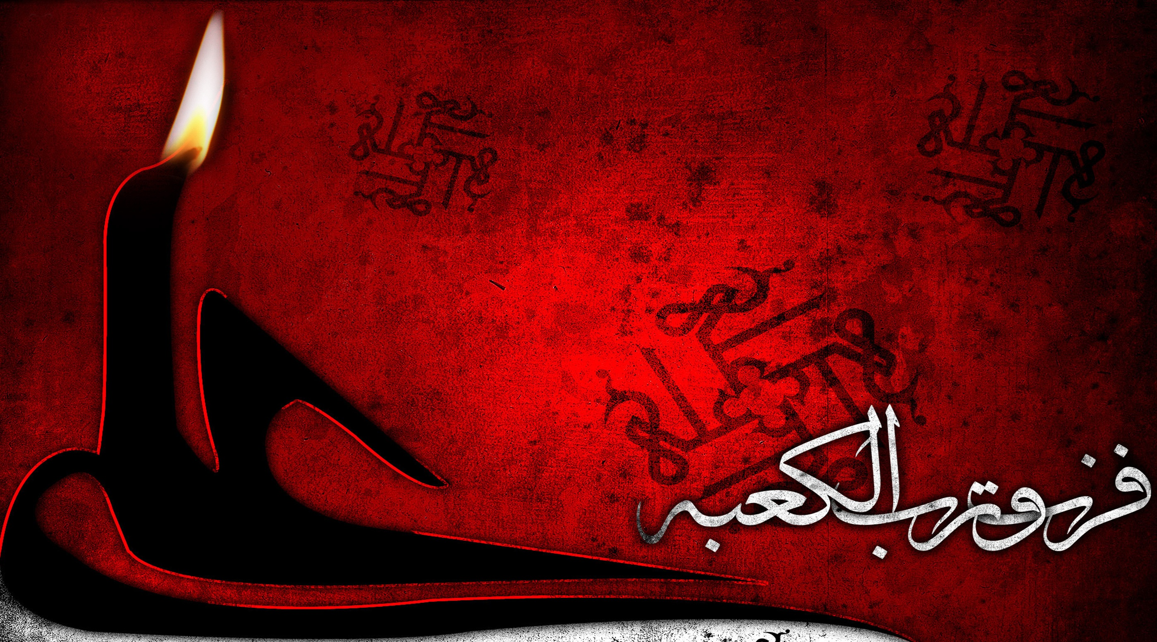
شعر شهادت

امشب این دل یاد مولا می کند

لیله القدر است احیا می کند

بشنو ای دل گوش دل ها بی صدا

نغمه فزت و رب الکعبه را

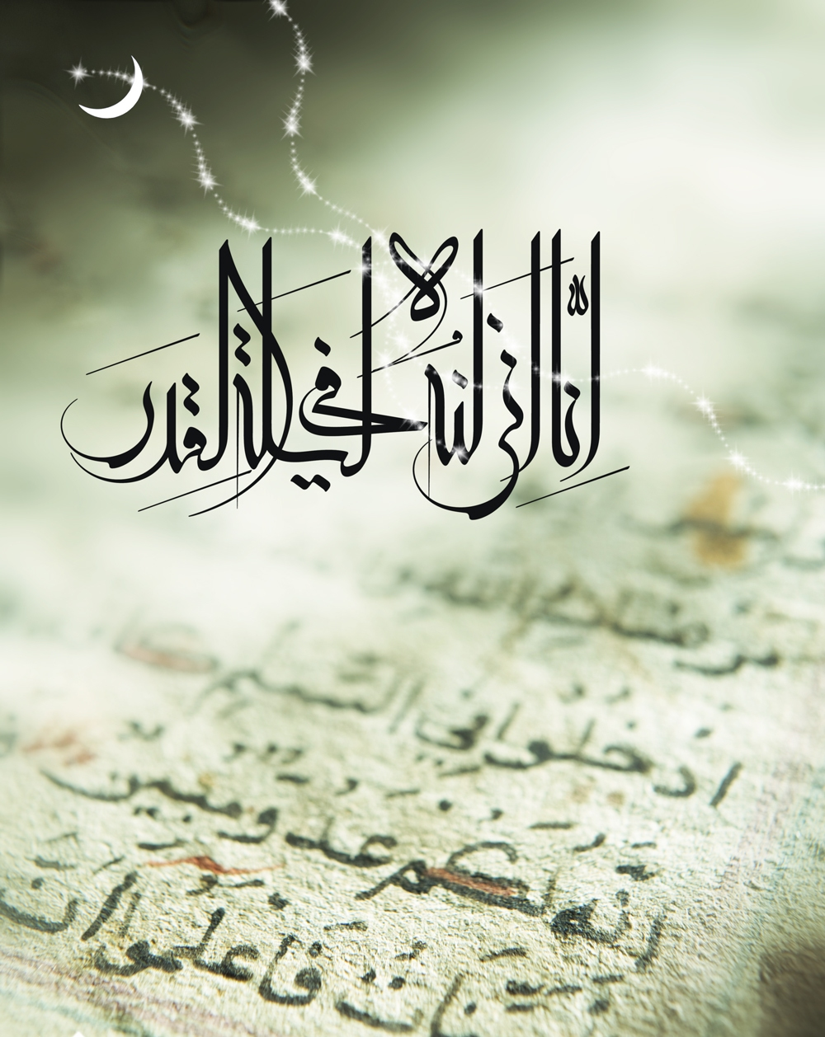
« شهادت حضرت علی (ع) »
مقارن ورود ابن ملجم به كوفه على علیه السلام نیز جسته و گریخته از شهادت خود خبر می‌داد حتى در یكى از روزهاى ماه رمضان كه بالاى منبر بود دست به محاسن شریفش كشید و فرمود شقى‏ترین مردم این موی‌ها را با خون سر من رنگین خواهد نمود و به همین جهت روزهاى آخر عمر خود را هر شب در منزل یكى از فرزندان خویش مهمان می‌شد و در شب شهادت نیز در منزل دخترش ام كلثوم مهمان بود.
موقع افطار سه لقمه غذا خورد و سپس به عبادت پرداخت و از سر شب تا طلوع فجر در انقلاب و تشویش بود، گاهى به آسمان نگاه می‌كرد و حركات ستارگان را در نظر می‌گرفت و هر چه طلوع فجر نزدیكتر می‌شد تشویش و ناراحتى آن حضرت بیشتر می‌گشت به طوری كه ام كلثوم پرسید: پدر جان چرا امشب این قدر ناراحتى؟ فرمود دخترم من تمام عمرم را در معركه‏ها و صحنه‏هاى كارزار گذرانیده و با پهلوانان و شجاعان نامى مبارزه‏ها كرده‏ام، چه بسیار یك تنه بر صفوف دشمن حمله‏ها برده و ابطال رزمجوى عرب را به خاك و خون افكنده‏ام ترسى از چنین اتفاقات ندارم ولى امشب احساس می‌كنم كه لقاى حق فرارسیده است.
بالاخره آن شب تاریك و هولناك به پایان رسید و على علیه السلام عزم خروج از خانه را نمود در این موقع چند مرغابى كه هر شب در آن خانه در آشیانه خود می‌خفتند پیش پاى امام جستند و در حال بال افشانى بانگ همى دادند و گویا می‌خواستند از رفتن وى جلوگیرى كنند!
على علیه السلام فرمود این مرغ‏ها آواز می‌دهند و پشت سر این آوازها نوحه و ناله‏ها بلند خواهد شد! ام‌كلثوم از گفتار آن حضرت پریشان شد و عرض كرد پس خوبست تنها نروى. على علیه السلام فرمود اگر بلاى زمینى باشد من به تنهائى بر دفع آن قادرم و اگر قضاى آسمانى باشد كه باید جارى شود.
على علیه السلام رو به سوى مسجد نهاد و به پشت بام رفت و اذان صبح را اعلام فرمود و بعد داخل مسجد شد و خفتگان را بیدار نمود و سپس به محراب رفت و به نماز نافله صبح ایستاد و چون به سجده رفت عبدالرحمن بن ملجم با شمشیر زهر آلود در حالی كه فریاد می‌زد لله الحكم لا لك یا على ضربتى به سر مبارك آن حضرت فرود آورد و شمشیر او بر محلى كه سابقا شمشیر عمرو بن عبدود بر آن خورده بود اصابت نمود و فرق مباركش را تا پیشانى شكافت و ابن ملجم و همراهانش فورا بگریختند.
خون از سر مبارك على علیه السلام جارى شد و محاسن شریفش را رنگین نمود و در آن حال فرمود:

بسم الله و بالله و على ملة رسول الله فزت و رب الكعبة
سوگند به پروردگار كعبه كه رستگار شدم

منبع : www.tebyan.net
اعمال شب های قدر
اعمال شب قدر به دو گونه اعمال مشترک و اعمال مخصوص تقسیم می شود
اعمال مشترک شب های قدر
1- مقارن غروب آفتاب شب قدر غسل شود.
2- در شب قدر دورکعت نماز اقامه شود، در هر رکعت بعد از حمد ، هفت مرتبه سوره توحید خوانده شود. بعد از نماز هفتاد بارذکر " استغفرالله و اتوب الیه" گفته شود.
3 - قرآن به سرگرفتن در شب قدر و خدا را به چهارده مصوم سوگند دادن.
4- خواندن زیارت امام حسین (ع) در شبهای قدر.
5- احیای این شب ها.
6 -یکی دیگر از اعمال شب قدر اقامه صد رکعت نماز به صورت دورکعتی وافضل آن است که درهر رکعت بعد از حمد ، ده مرتبه سوره توحید خوانده شود.
7 - خواندن دعایی از امام زین العابدین علیه السلام که درمفاتیح الجنان آمده است.اللهم انی امسیت لک عبدا...ً
8 – قرائت دعای جوشن کبیر در شب های قدر .
9- طلب آمرزش از خدای متعال و در خواست از خدا جهت نیازهای دنیا و آخرت.
10 – ذکر گفتن و صلوات فرستادن.
اعمال مخصوص شب نوزدهم
صد بار ذکر " استغفرالله ربی واتوب الیه. "1 -
صد بار ذکر اللهم العن قتلة امیرالمومنین."2 -
3-دعای اللهم اجعل فیما تقضی و تقدرمن الامرالمحتوم.
اعمال مخصوص شب بیست و یکم
1 - دعای اللهم صل علی محمد وال محمد و اقسم لی حلما یسد عنی باب الجهل...
2- لعن بر قاتل امیر المومنین.
3- زیارت حضرت علی (ع).
اعمال مخصوص شب بیست و سوم
1 -تلاوت سوره های عنکوبت و روم که امام صادق علیه السلام فرمود: که تلاوت کنند که این دو سوره دراین شب از اهل بهشت است.
2 – هزار مرتبه تلاوت سوره قدر.
4- خواندن و تکرار دعای فرج.
5-دعای اللهم امددلی فی عمری واوسع لی فی رزقی.
6-تلاوت قرآن کریم به هر مقدار که توانستی.
7-دعاوی یا باطنا فی ظهوره و یا ظاهراً فی بطونه...
منبع : سایت بیتوته

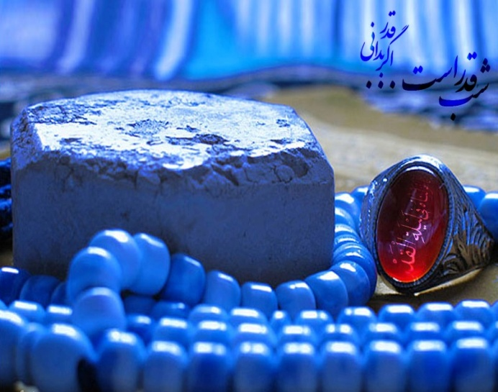
« 31 خرداد ، شهادت دکتر چمران »

فرمانده منطقه دهلاویه به شهادت رسید و شهید دكترچمران به شدت از این حادثه افسرده و ناراحت بود.
دكتر چمران، شب قبل در آخرین جلسة مشورتی ستاد، یارانش را با وصایای بی‏سابقه‏ای نصیحت كرده بود و خدا می‏داند كه در پس چهرة ساكت و آرام ملكوتی او چه غوغا و چه شور و هیجانی به پا بود.
سخنش تمام شد، با همة رزمندگان خداحافظی و دیده‏بوسی كرد، به همة سنگرها سركشی نمود و در خط مقدم، در نزدیك‏ترین نقطه به دشمن، پشت خاكریزی ایستاد و به رزمندگان تأكید كرد كه از این نقطه كه او هست، دیگر كسی جلوتر نرود، چون دشمن به خوبی با چشم غیرمسلح دیده می‏شد و مطمئناً دشمن هم آنها را دیده بود. آتش خمپاره كه از اولین ساعات بامداد شروع شده بود و علاوه بر رستمی قربانی‏های دیگری نیز گرفته بود، باریدن گرفت و دكتر چمران دستور داد رزمندگان به سرعت از كنارش متفرق شوند واز هم فاصله بگیرند.
یارانش از او فاصله گرفتند و هر یك در گودالی مات و مبهوت در انتظار حادثه‏ای جانكاه بودند كه خمپاره‏ها در اطراف او به زمین خورد و با اصابت یكی از خمپاره‏های صدامیان، یكی از نمونه‏های كامل انسانی كه مایة‌ مباهات خداوند است، یكی از شاگردان متواضع علی(ع) و حسین(ع)، یكی از عارفان سالك راه حق و حقیقت و یكی از ارزشمندترین انسان‏های علی‏گونه و یكی از یاران باوفای امام‏خمینی(ره) از دیار ما رخت بربست و به ملكوت اعلی پیوست.
منبع : www.tebyan.net

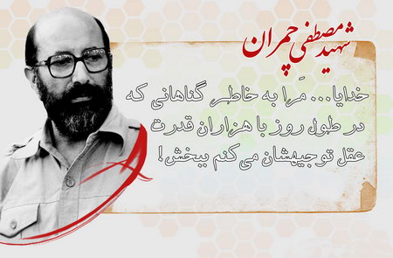

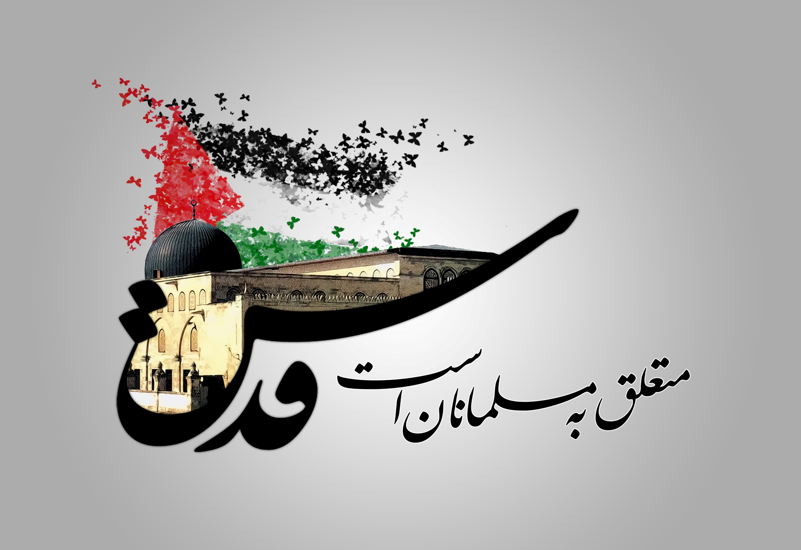
دستاوردهای روز جهانی قدس:
اعلام روز جهانى قدس از سوى حضرت امام(ره) و گسترش اين مسأله به ساير كشورهاى اسلامى، فلسطين را از مسأله‏اى داخلى بودن، خارج و آن را به عنوان يكى از مهم‏ترين مسائل جهان اسلام، تبديل كرد. اين مسأله باعث آگاهى، بيدارى و اتحاد جهان اسلام، در قبال اهداف شوم آمريكا و صهيونيسم بين‏الملل شد و افكار عمومى جهان اسلام را به كانون اين توطئه‏ها، سوق داد.
اين موضوع و اهتمام حضرت امام(ره) به موضوع فلسطين، در داخل آن كشور نيز داراى تأثيرات بسيار ارزنده‏اى بود؛ پس از دهه‏هاى 50 تا 70 - كه اسلام از صحنه فلسطين خارج بود - مجدداً مسأله فلسطين به مركزيت نهضت اسلامى معاصر منتقل شد و با اين پشتوانه جديد، به مقابله با پديده اسرائيل رفت. از اين به بعد اصول جهاد، شهادت و فداكارى در راه هدف - كه نمادهاى شيعيان و شعارهاى انقلاب ايران بود - به عنوان اصول اساسى جهاد اسلامى فلسطين مطرح شد. شيخ عبدالعزيز عوده مى‏گويد: «انقلاب خمينى(ره) مهم‏ترين و جديدترين تلاش در بيدارسازى اسلامى، براى اتحاد ملت‏هاى مسلمان بود». او مى‏گويد: «ايران تنها كشورى بود كه واقعاً بر روى مسأله فلسطين متمركز شد».
جهاد اسلامى فلسطين اعلام كرد: «مسأله فلسطين يك مسأله اسلامى است، نه يك مسأله ملى كه تنها مربوط به فلسطينيان باشد و يا يك مسأله عربى كه فقط به اعراب ارتباط داشته باشد. اين مسأله، مسأله جهان اسلام است». احياى اسلام اصيل و اقبال مردم فلسطين به طرف آن، شكل‏گيرى گروه‏هاى مبارز فلسطين با تكيه بر آموزه‏هاى اصيل اسلامى، گسترش روز افزون انتفاضه و در پى آن ايجاد وحشت و ناامنى براى اشغالگران متجاوز، به چالش كشاندن سياست‏هاى رژيم صهيونيستى و ... از ديگر نتايج اين موضوع مهم است.
منبع : mohammadi@porseman.org

